Ничникова Е.В., учитель трудовой подготовки ОГОУ «Специальная (коррекционная) общеобразовательная школа № 10 г. Рязани»

Он вернулся не тронутый пулей
(Кажин Федор Михайлович)
Мой дед, КАЖИН Федор Михайлович, родился в 1911 году. До 1942 года
работал путевым обходчиком на разъезде Бадряш, недалеко от станции Янаул
Башкирской АССР. В августе 1942 года его призвали в Советскую Армию и увезли
в товарном вагоне в г. Коломну. Этот момент моя мама очень хорошо помнит, так
как 10-летней девчонкой долго махала вслед уходящему поезду.
Был мой дед связистом, таскал на себе тяжелые катушки с проводами. Возили их на задания в открытых грузовиках: то справа, то слева убивало товарищей…, а дед был, как заговоренный. Ни разу не был ранен, дошел до Сталинграда, принял участие в Сталинградской битве – за что был награжден медалью «За Отвагу». После победы на Волге, отправили моего деда на Дальний Восток, в Маньчжурию, где служил в Гвардейской артиллерийской части. Он впоследствии говорил, что там надо было быть всегда настороже, больше наших бойцов погибало не от пуль, а от ножей диверсионных групп смертников. И опять деду повезло – ни одной царапины. В августе 1947 года он вернулся домой в звании младшего сержанта с 3 медалями.
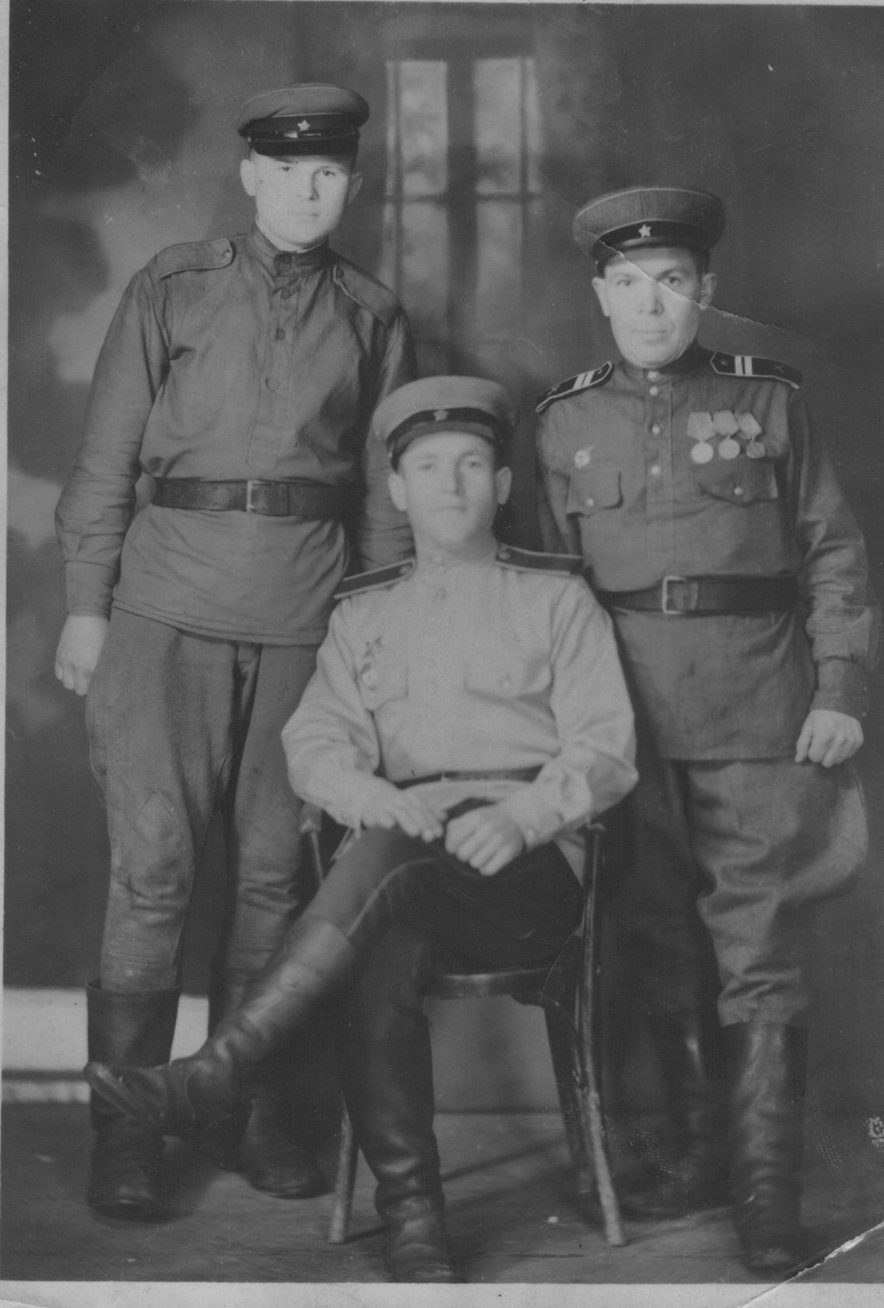
Кажин Федор Михайлович справа.
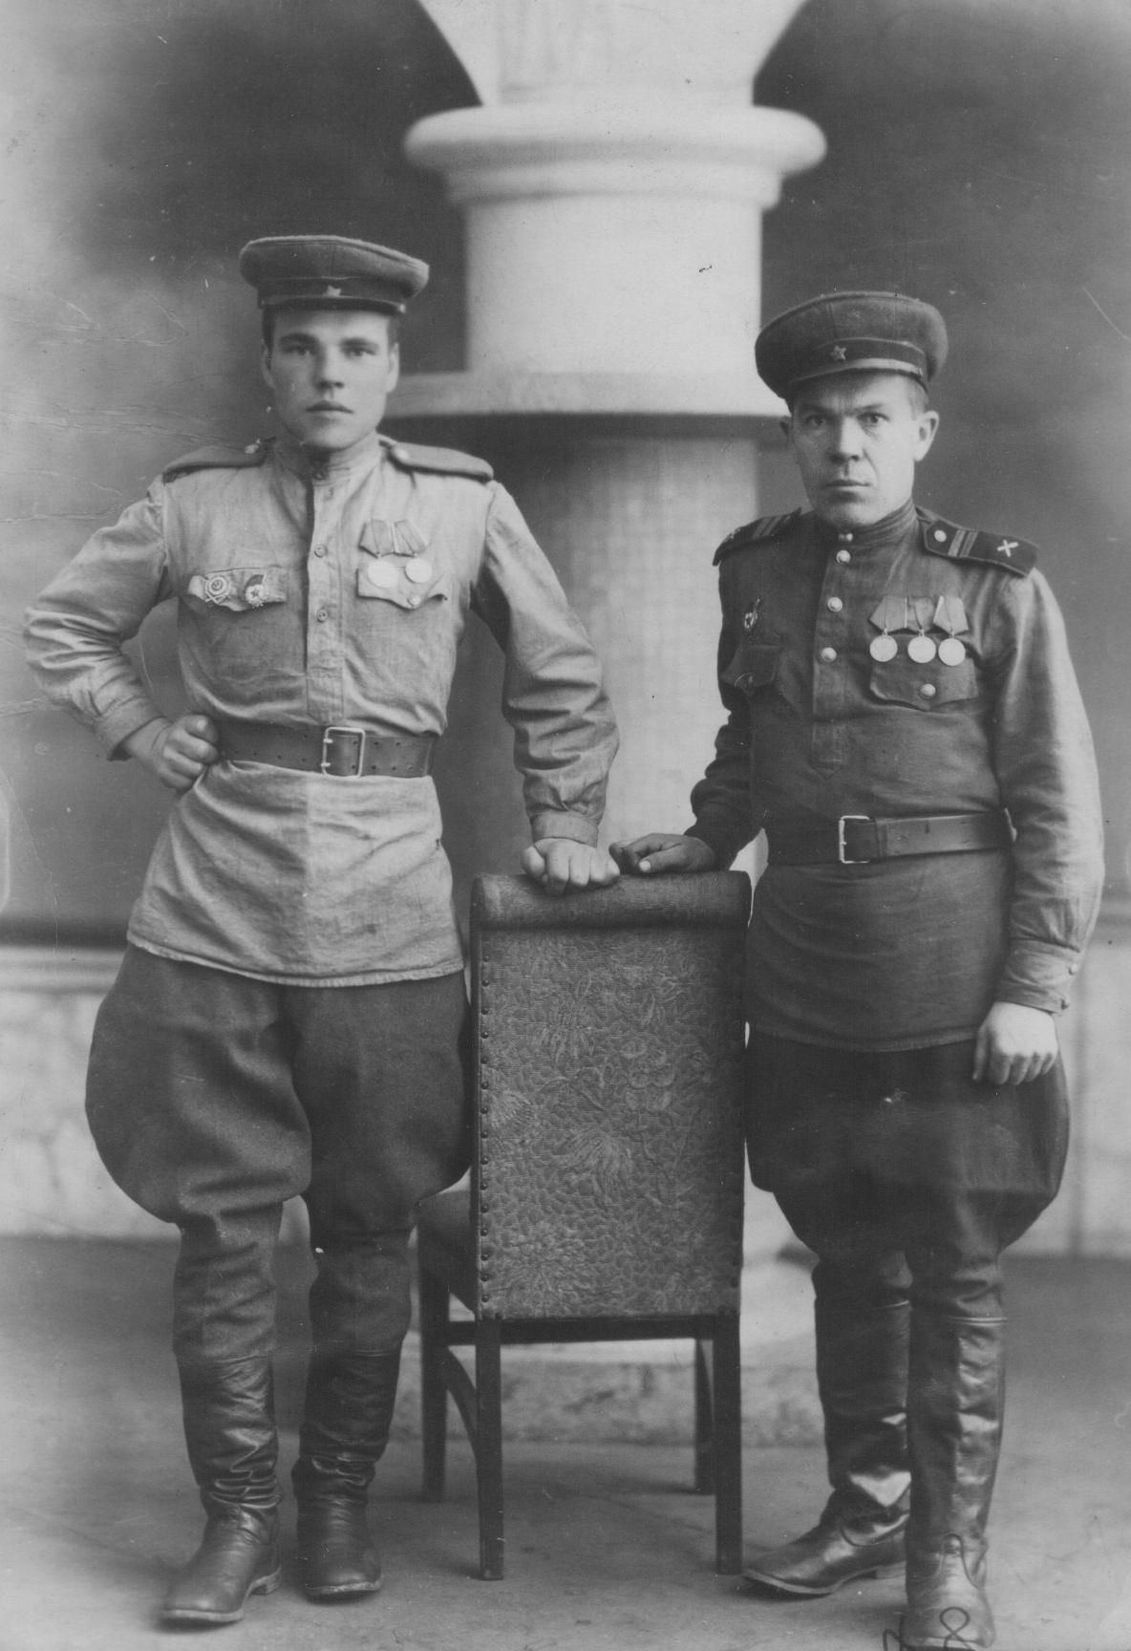
Кажин Федор Михайлович справа.

